病理信息管理系统软件V1.0
操作说明书

- 系统安装
本章描述安装该软件的过程，内容包括用户在安装前需要确认的系统环境需求，以及用户在安装过程中需要执行的操作。
该软件主要运行在Windows环境下，数据库安装在服务器上，程序运行在客户端，具体安装说明如下：
软件环境要求
- 客户端PC机：
- CPU：推荐Inter(R) core(TM) i3及以上。
- 内存：推荐4G以上。
- 硬盘：100GB以上的可用空间。
- 操作系统：中文WindowsXP以上的版本。
- 浏览器：Microsoft Internet Explorer 6.0以上。
- 显示模式：分辨率1280*800及以上。
- .NET FrameWork 4.0或.NET FrameWork 4.5平台框架。
  - 服务器：
- CPU：推荐IBM Xeon E3四核及以上。
- 内存：推荐8GB以上。
- 操作系统：中文Windows2003 及以上的版本。
- 数据库：Microsoft SQL Server2005及以上。
- .NET FrameWork 4.5平台框架。
- IIS6.0及以上版本。
- 软件部署
- 服务器环境搭建
首先确认服务器数据库和IIS安装和配置。
需安装服务器服务：
- GSImageStoreService：图像存储服务
- GSBaseManager:基础数据维护
- 客户端环境搭建
确认.NET FrameWork 4.0或.NET FrameWork 4.5安装和配置。
配置数据库连接。
在程序根目录下运行CKPIS.exe授权。
- 软件操作
- 软件登录
运行登录程序后出现如下登录界面：
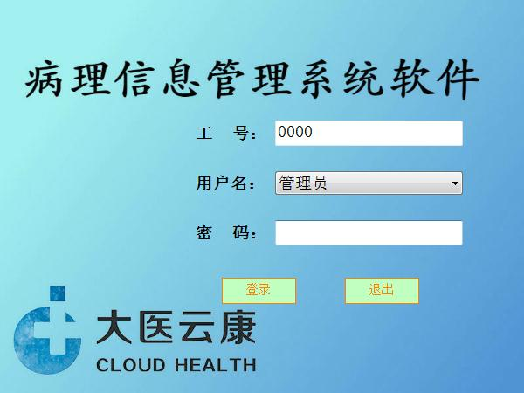
输入登录工号和密码，单击【登录】，如果密码正常，将正常进入病理信息系统主界面。
当系统配置允许多点登录时，例如用户admin在当前电脑上已登录，admin仍可以在当前电脑上再次进行登录操作。
当系统配置不允许用户多点登录时，例如用户admin已在当前电脑上登录，当admin在当前电脑上登录时，会弹出重复打开提示。
- 标本管理
- 标本接收（打印条码）
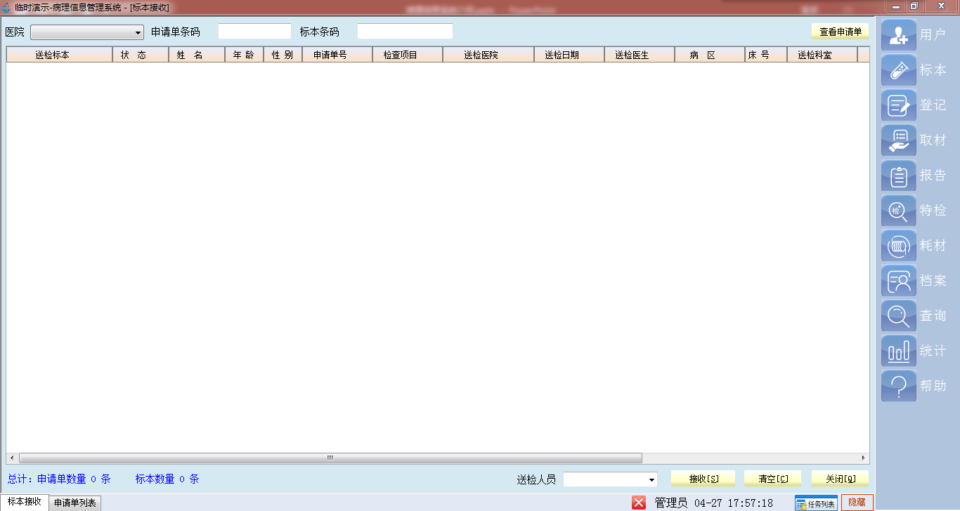
标本信息化管理，根据标本条码扫描，接收申请单下所有标本。
通过接口方式从HIS数据库中提取病理电子申请单标本信息。
- 标本配送
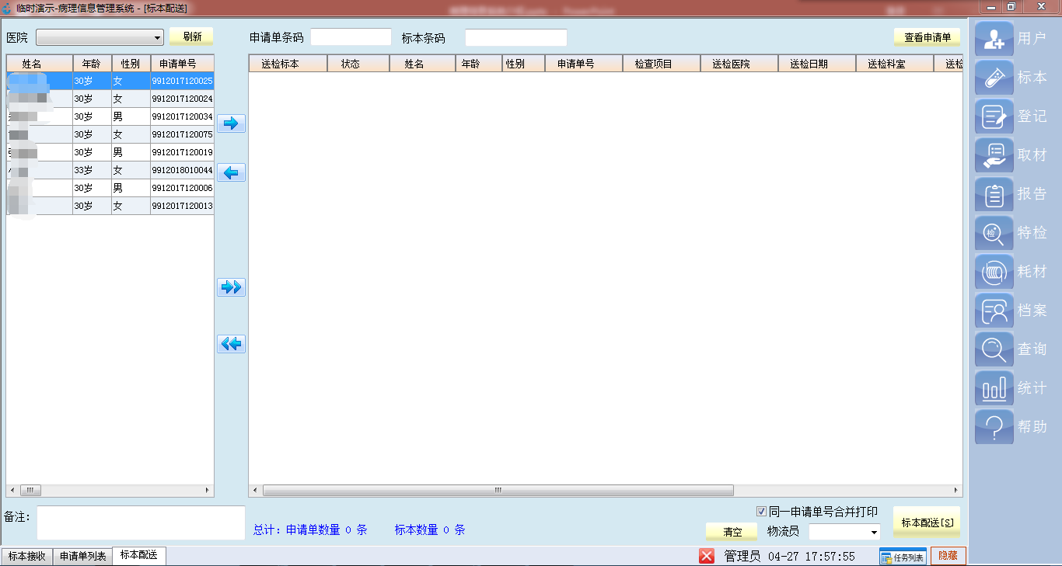
将分中心医院接收标本通过条码扫描确认后派发到病理诊断中心。
- 标本签收
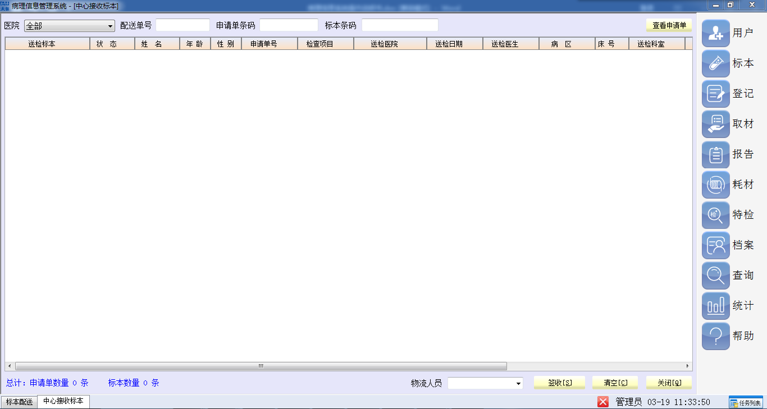
通过标本条码扫描接收本院标本信息和辖区内分中心配送标本信息。
实现电子申请单后，签收完成后自动分配病理号。
- 查询申请单
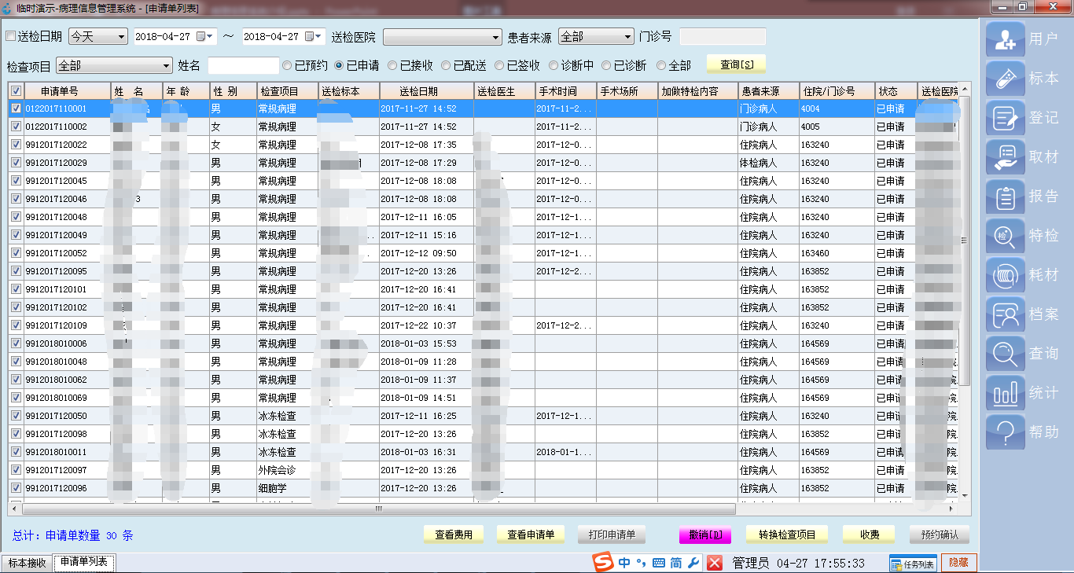
查询辖区内分中心当天送检量，本院送检量，术中快速冰冻预约信息等。
  - 登记
- 申请单信息录入
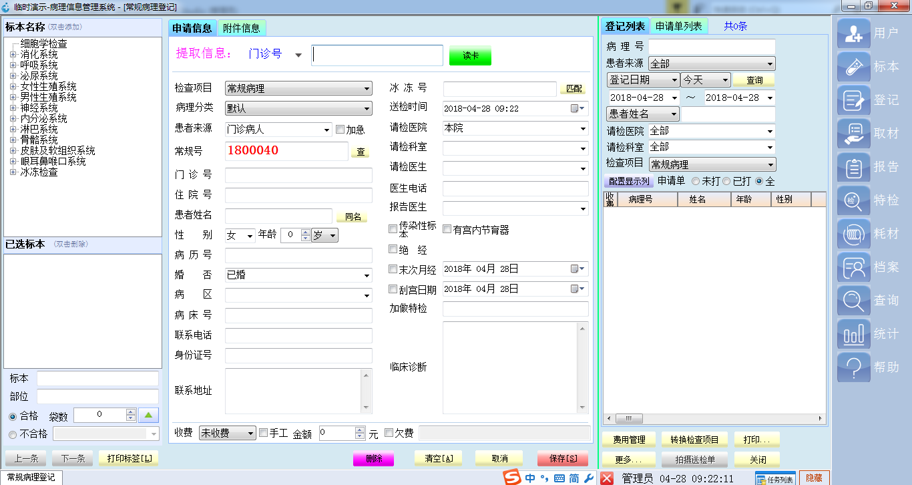
通过两种方式来获取登记的信息（以组织病理学为例）：
- 通过手工录入登记
首次单击【新增】使登记界面有效——手工录入姓名、性别、年龄、送检科室、送检医生等信息——【保存】
- 通过检索号登记
首次单击【新增】使登记界面有效——【检索号】输入对应的门诊号、住院、号、体检号、发票号或HIS申请单号按【Enter】键——界面自动获取患者基本信息，补充检查信息核对无误后——【保存】
根据申请单类型对患者进行编码排序，按照类型分类。
- 修改、删除检查
- 修改检查
双击需要修改的记录使患者信息加载显示在界面中并处于编辑模式，修改相应的信息核对无误后【保存】
- 删除检查
选中需要删除的患者记录点击【删除】按钮，输入删除原因后【确定】。
  - 取材
- 大体取材
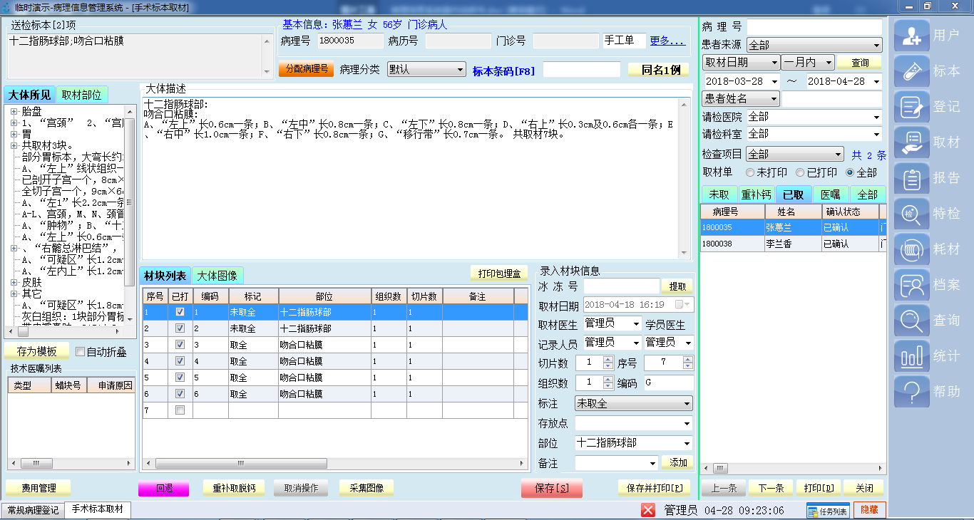
- 大体取材仅限于组织病理学和术中快速冰冻两类检查操作。
- 医生根据病理号码段、或登记日期等条件获取待取材患者列表，依次进行大体取材。
- 取材时包括两部分内容：大体描述、蜡块列表。
大体描述：可使用右侧巨检模板列表快捷编辑。
蜡块列表：提供蜡块编码、取材部位、标本使用状况、剩余标本存放位置、切片数量等。
- 取材时应包含【重取】、【脱钙】、【图像采集】等。
- 取材确认
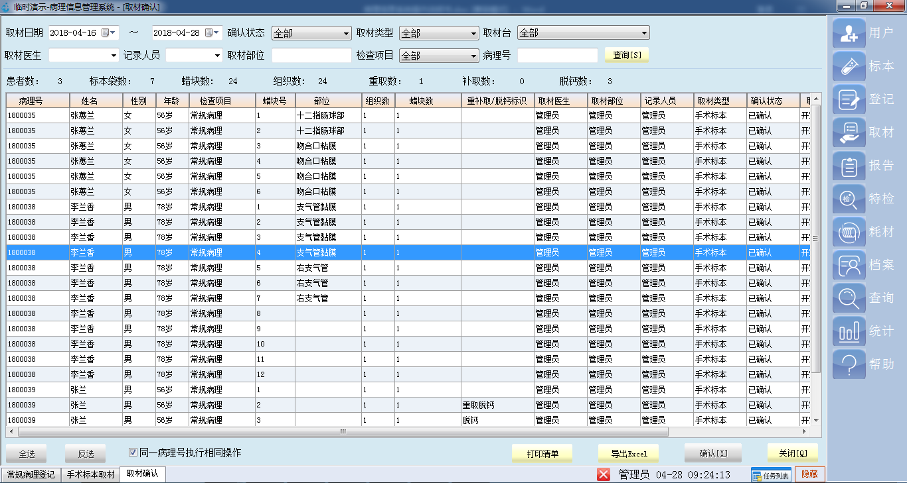
用于当天取材信息核对，核对病人数、蜡块数、组织数、重取数、脱钙数等，根据医院需要可选择【打印清单】。
- 切片号标签打印
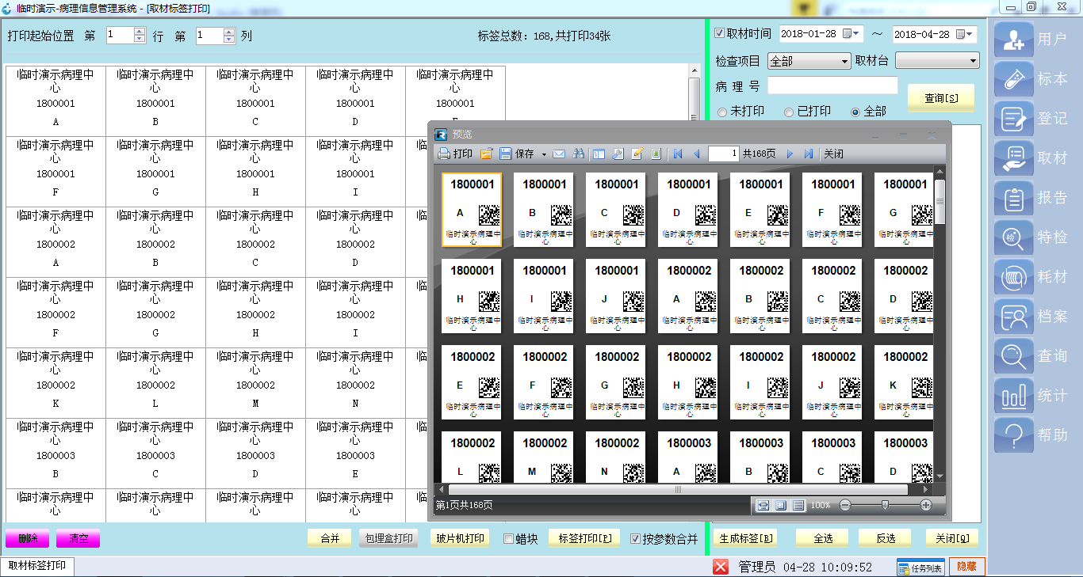
- 技师流程管理
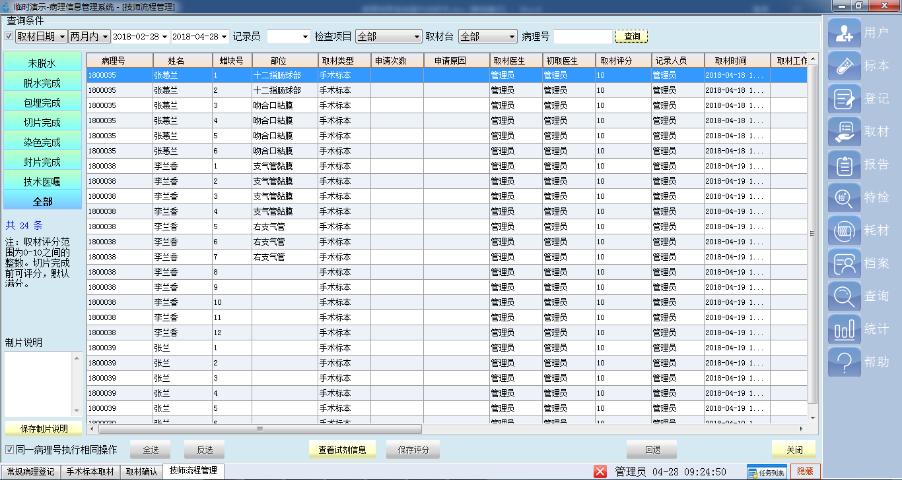
- 记录蜡块到切片的全过程（脱水=>包埋=>切片=>染色=>封片）技师流程操作。
- 技师在流程管理过程中，允许对医师取材质量评分。
- 提供【重切】等技术医嘱流程管控。
- 分片管理
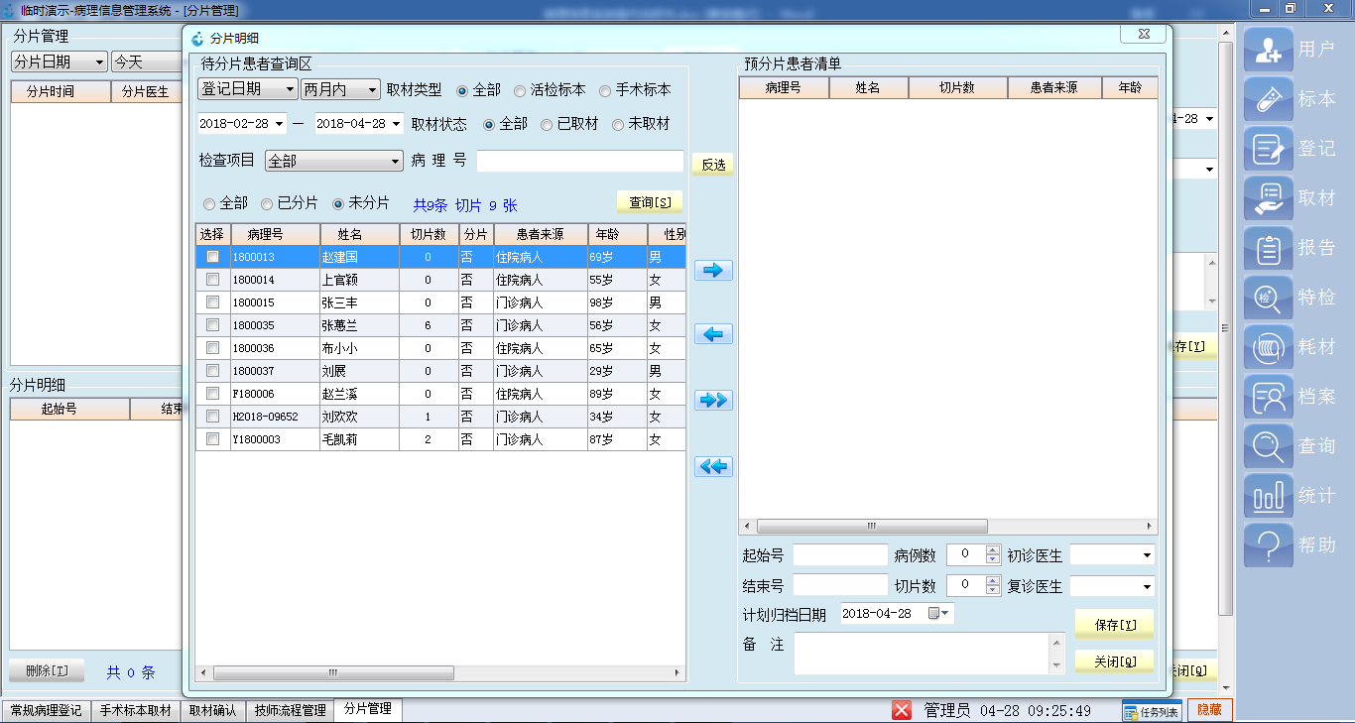
实现技师和诊断医师切片交接监控，保证患者报告每个交接点都处于监控可查范围内，符合ISO15189规范。
  - 病理诊断(以组织病理学为例)
- 病人诊断列表
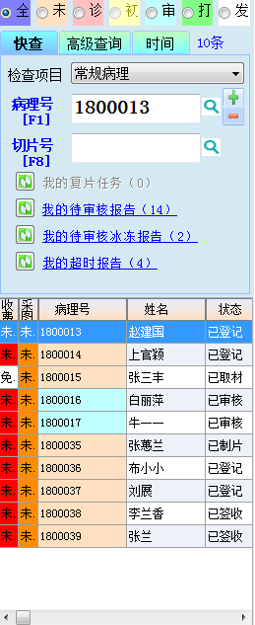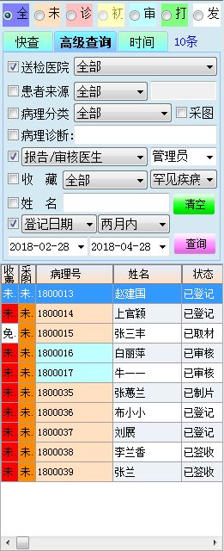
- 分三种查询方式：快速查询、高级查询、时间列表查询。
- 快速查询：根据病理号查询，或根据切片号查询、扫描；当前医生的任务诉求及相应数量
- 高级查询：根据医院、患者来源等信息更加广泛的查询患者列表。
- 时间列表：根据登记时间或报告时间等查询某一天的所有患者。
- 病理诊断
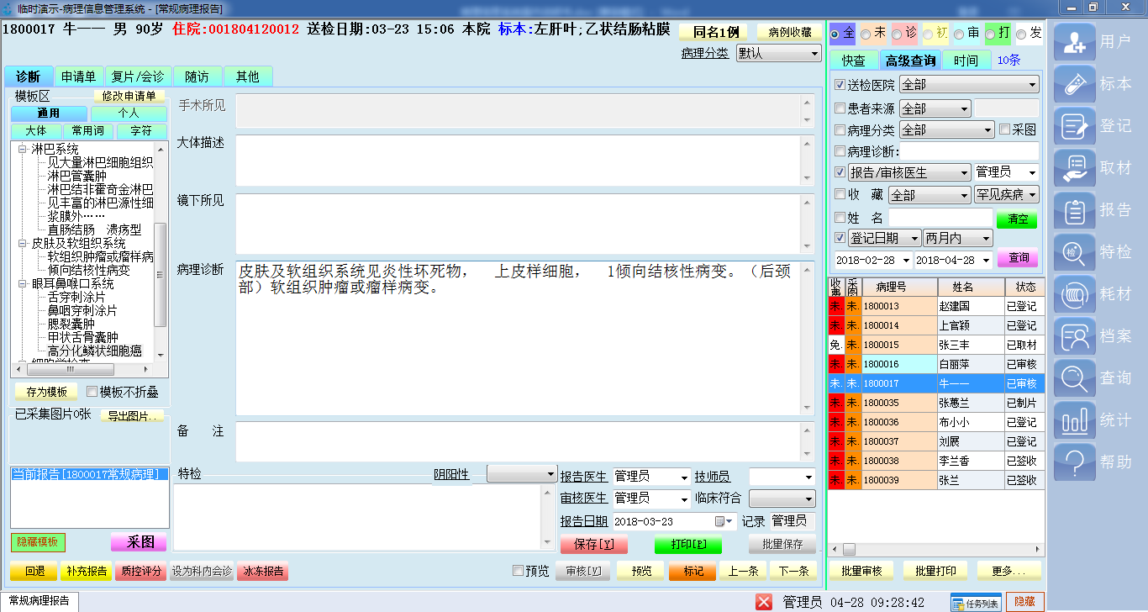
- 支持查看申请单信息、取材信息（蜡块列表、大体描述）。
- 诊断页面包含五要素：手术名称、大体描述、镜下所见、病理诊断、备注。用户根据实际情况可自定义大小，内容可见度。点击【大体描述】可查看蜡块列表明细。
- 支持特殊检查结果录入、设置危机值、设置冰冻符合率、设置临床符合率。
- 提供专业化便捷模板，支持巨检描述、镜下所见、诊断、常用词库等。
- 支持内部复片申请、科内会诊、远程会诊申请。
- 支持报告预览、数字签名。
- 支持亚专科专业化模板自动切换，例：胃癌、宫颈癌、肺癌等。
- 图像采集
- 批量图像采集
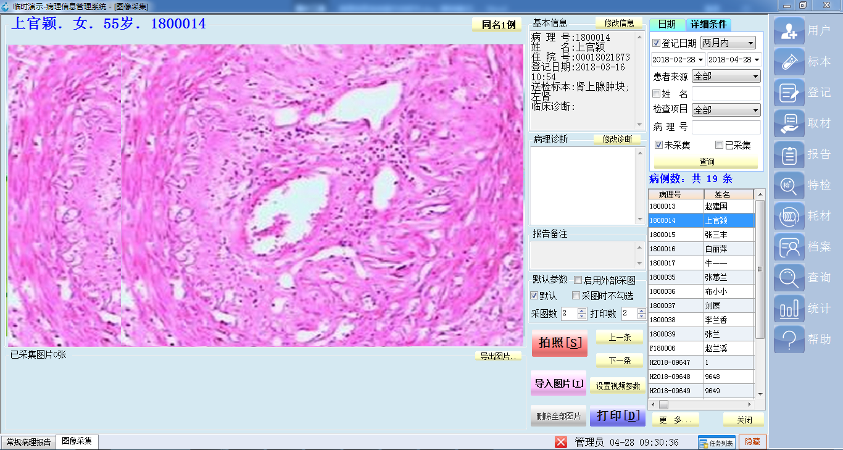
获取需要采集图像的患者诊断列表，点击【采集】图像自动保存，根据用户配置图像采集数量自动跳到下一个患者，只需要更换玻片即可。
- 单个患者图像采集
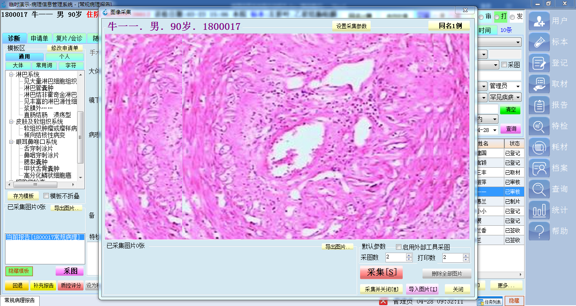
针对单个患者报告采图，达到采图数量时自动关闭。
支持外部图像导入，设置摄像头或采集卡成像参数等。
- 报告打印清单
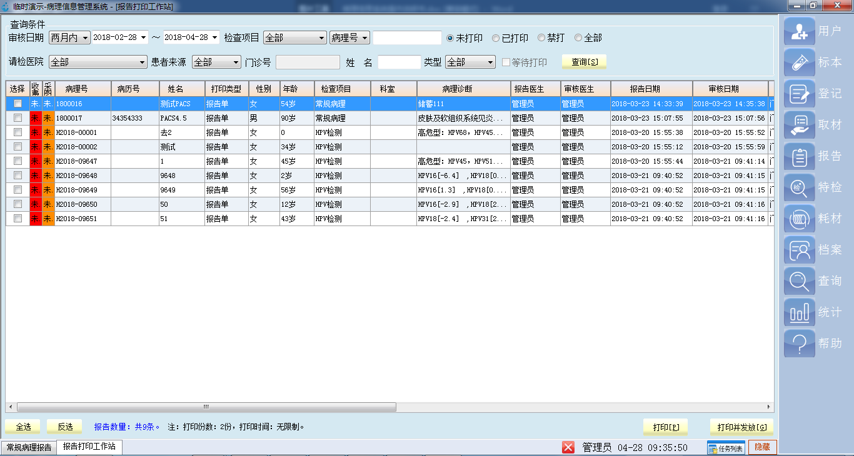
- 所有已完成或需要打印的报告提交到该页面，由报告打印员统一打印、归类、分组。
- 设置允许打印报告份数、打印时间。
- 报告发放清单
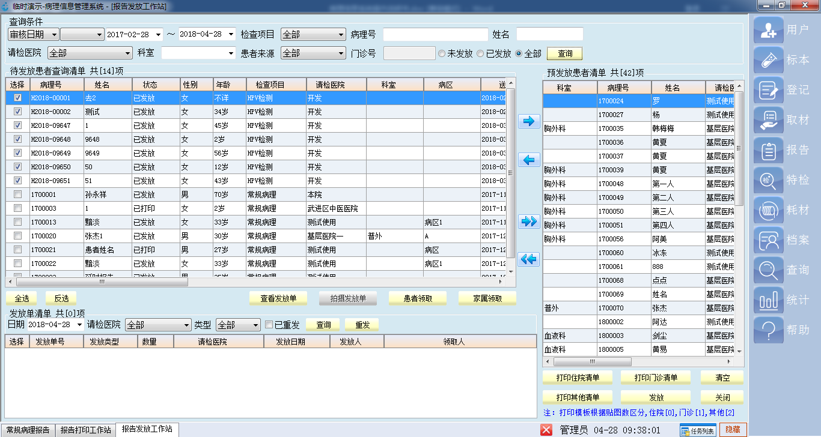
- 报告发放清单打印，用于核对报告发送人，报告领取人和报告发放日期。实现诊断流程最后环节的监控，病理科室对临床科室或患者的诊断回执。
- 支持当天多次发放清单合并打印。
- 支持门诊、住院、其他三类打印样式。
  - 特检管理
- 特检试剂
  - 试剂名称维护
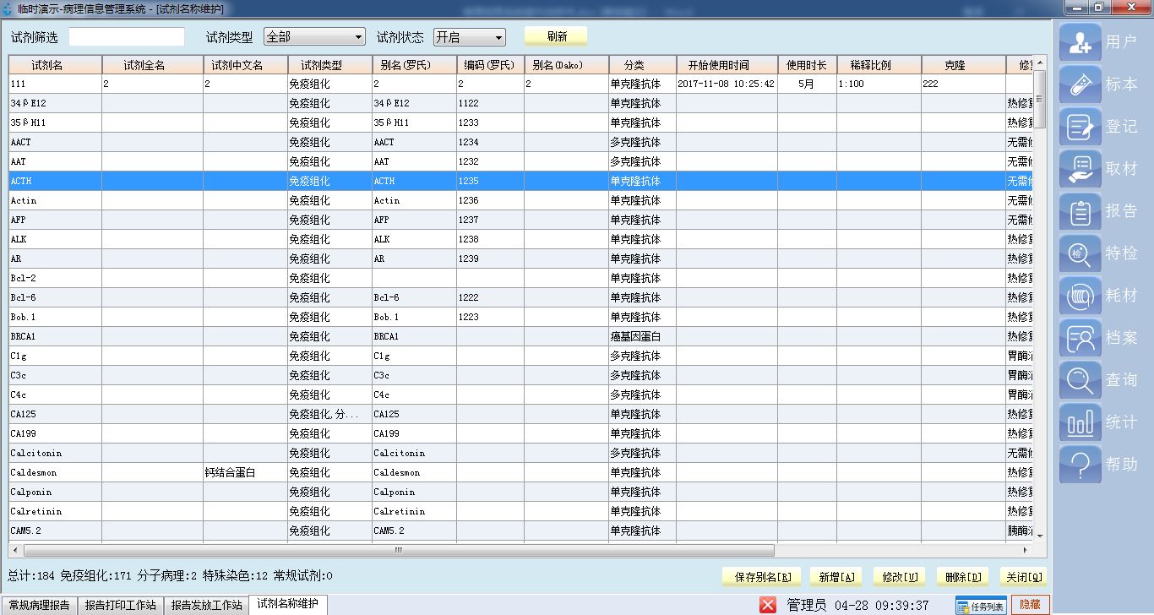
向诊断医师及临床医师提供特检医嘱项目清单。
  - 资产管理
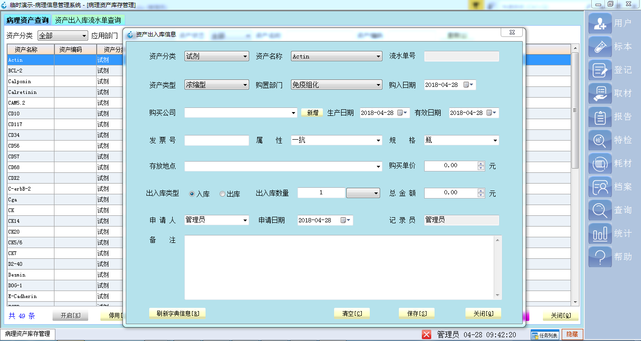
    - 针对病理中心或科室内部提供的资产管理，包括固定资产、消耗品、试剂等
    - 提供资产流水账单，实际库存量等查询统计。
  - 套餐管理
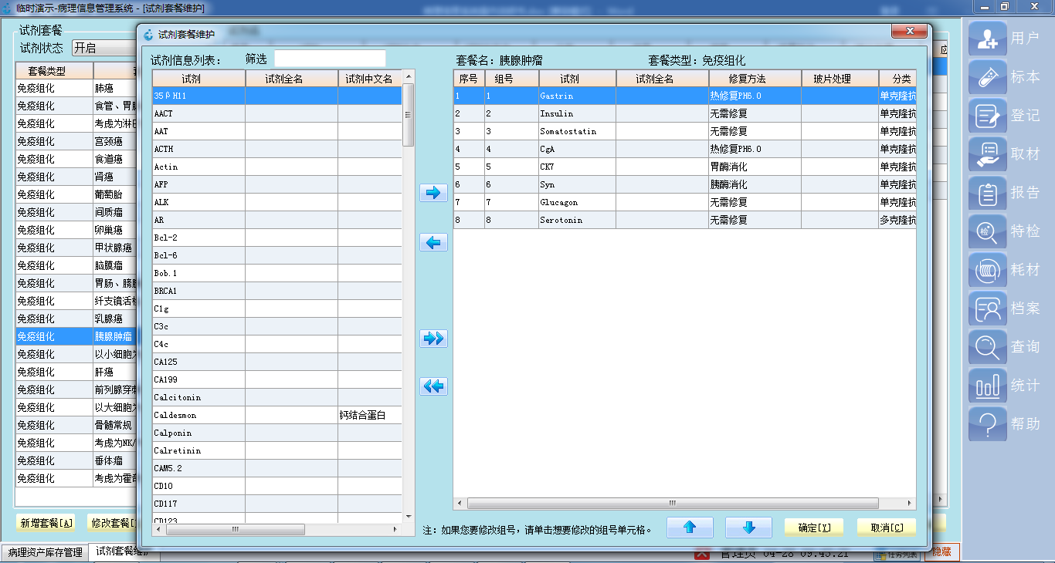
诊断医师开立特检医嘱时，提供便捷套餐。
- 特检医嘱
  - 医嘱申请
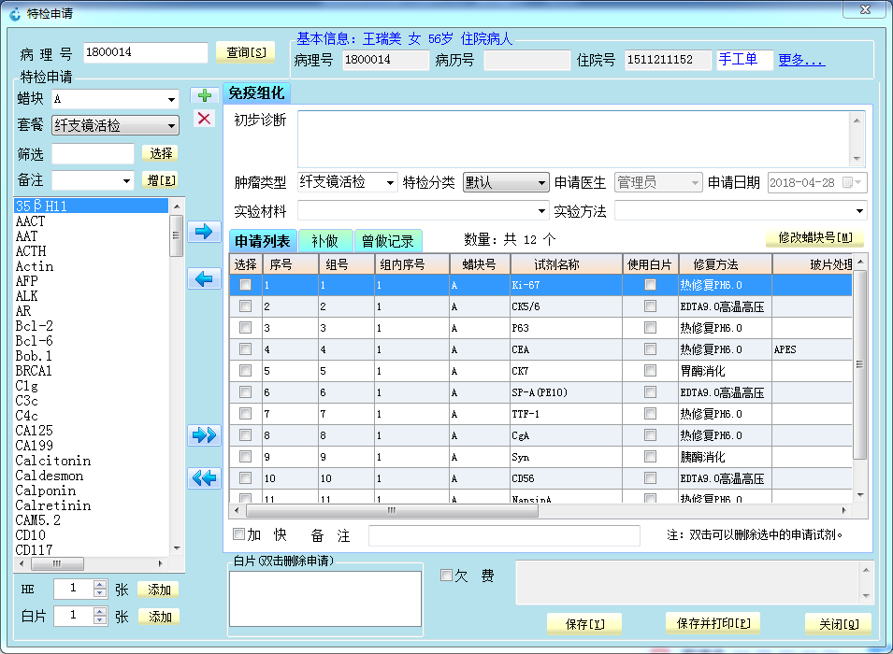
特检医嘱开立，支持套餐选择，手动添加，智能筛选
  - 特检技师流程管理
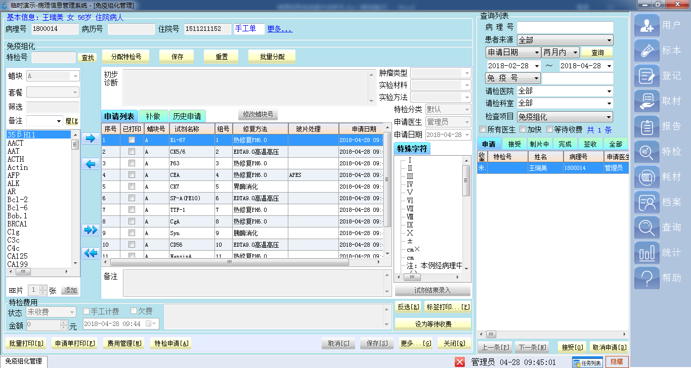
- 特检技师流程操作（生成免疫号=>接受=>制片中=>完成=>交片）全过程监控。支持标签打印。
- 支持罗氏、徕卡、doko等多家自动设备联接。
- 特检医嘱诊断
  - 免疫组化诊断
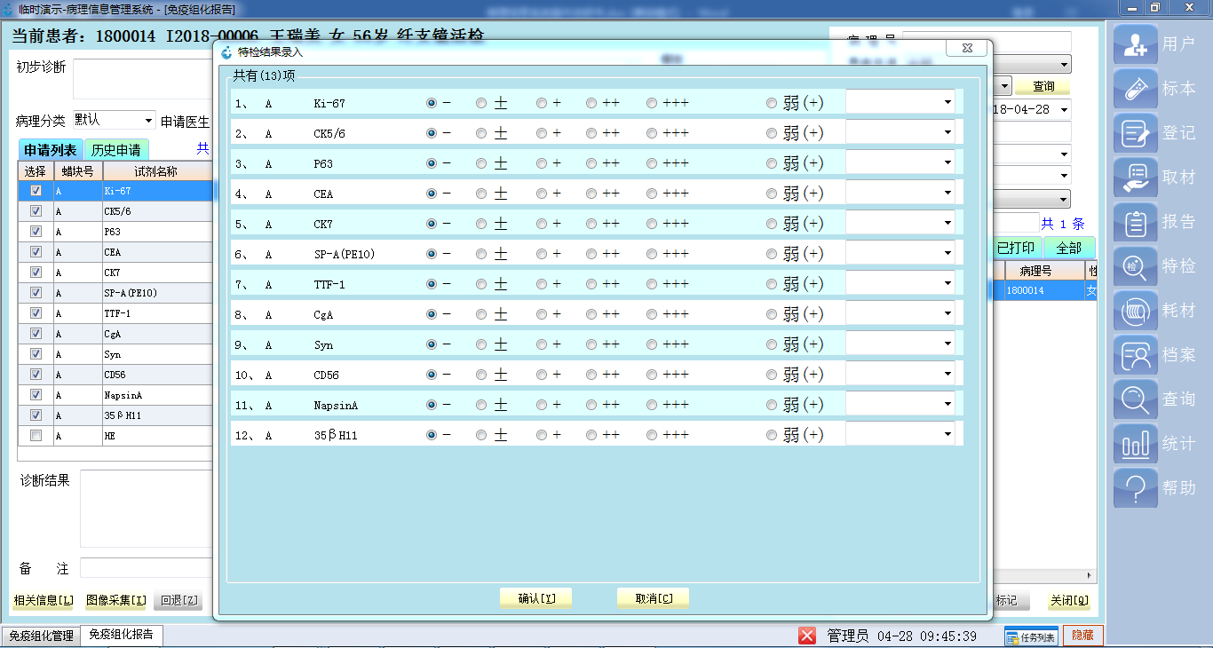
点击【试剂结果录入】可以快捷选择所有抗体诊断结果，确认后自动填充【诊断结果】，报告审核后，诊断结果自动和组织病理学诊断结合，为患者提供一份完整的病理诊断结果。
  - FISH检测
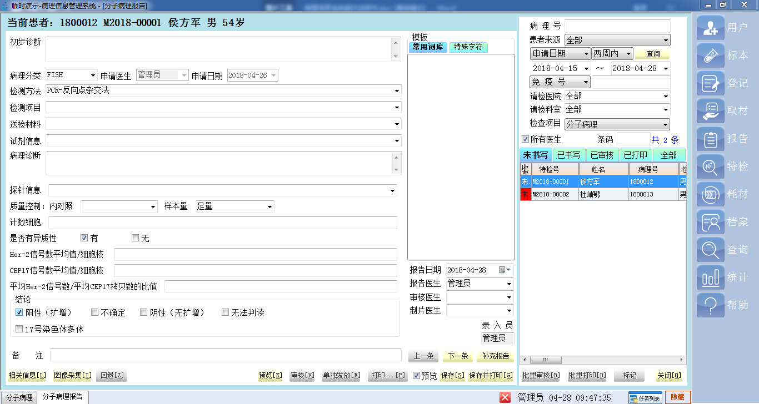
FISH检测专业化诊断模板
  - 二代基因测序
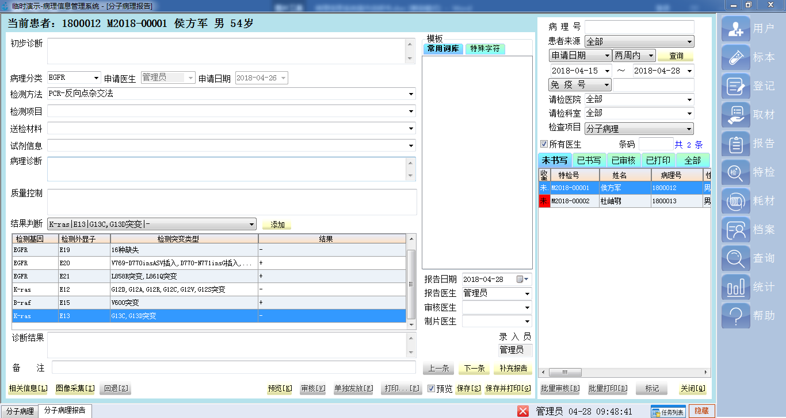
二代基因测序中的EGFR、K-ras、B-raf检测
  - 档案管理
- 档案资料借阅
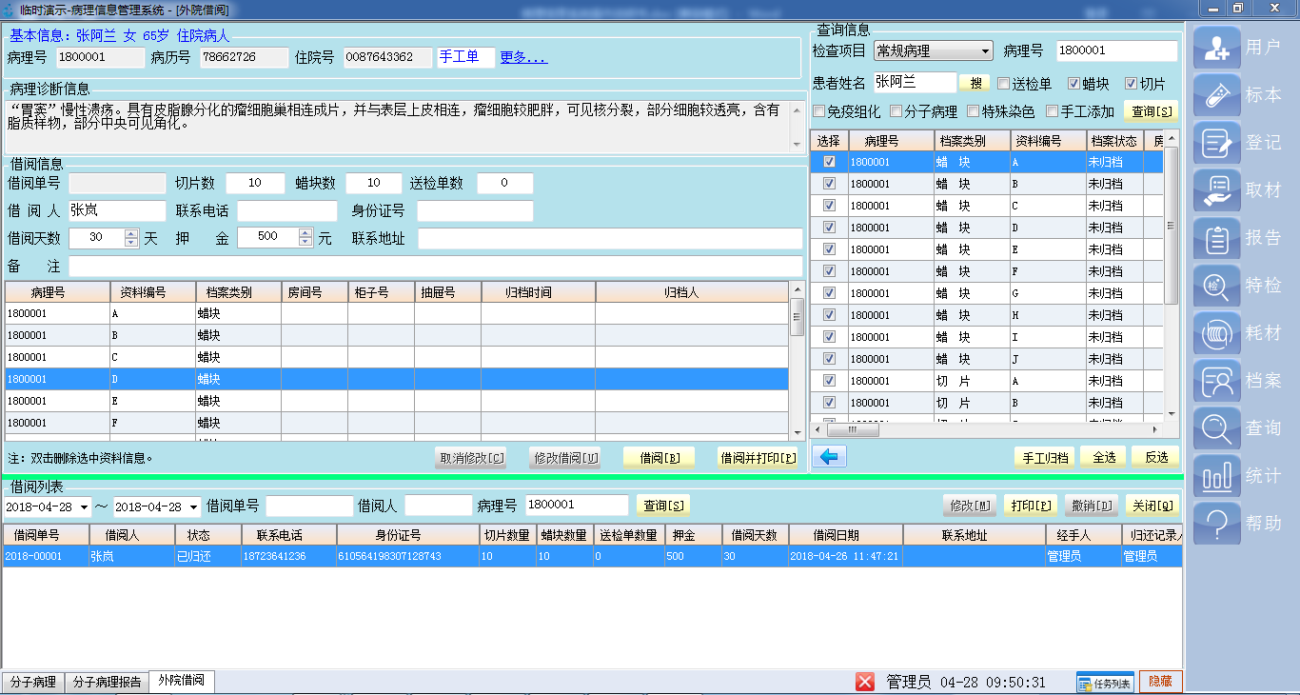
借阅人在自助借阅机上填写借阅资料信息，由咨询处受理完成后，在该页面【申请列表】中即可查询借阅申请。
- 档案资料归还
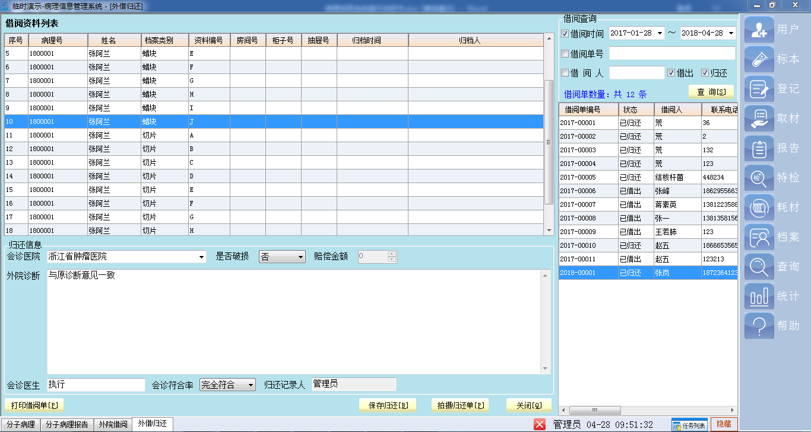
根据借阅单号查询需要归还的记录，并填写会诊医院、外院诊断、会诊医生、是否破损、会诊符合率等信息后——【保存归还】并可以【拍摄归还单】
  - 查询与统计
- 简单查询
打开查询界面（图：简单查询界面），输入查询条件，查询条件包括病理号（可查多个，用“，”分开；查号码段，用“；”分开，输入后几位，自动转换成常规病理号），登记日期/送检日期/报告日期（选择时间段，前面的选择框自动勾上），姓名（可模糊查询，输入%，代表未知内容），性别，检查项目，就诊类别，门诊号，住院号，送检医院，病区，送检科室，送检医生，报告医生/审核医生，临床诊断（可模糊查询，输入%，代表未知内容），病理诊断（可模糊查询，输入%，代表未知内容）。
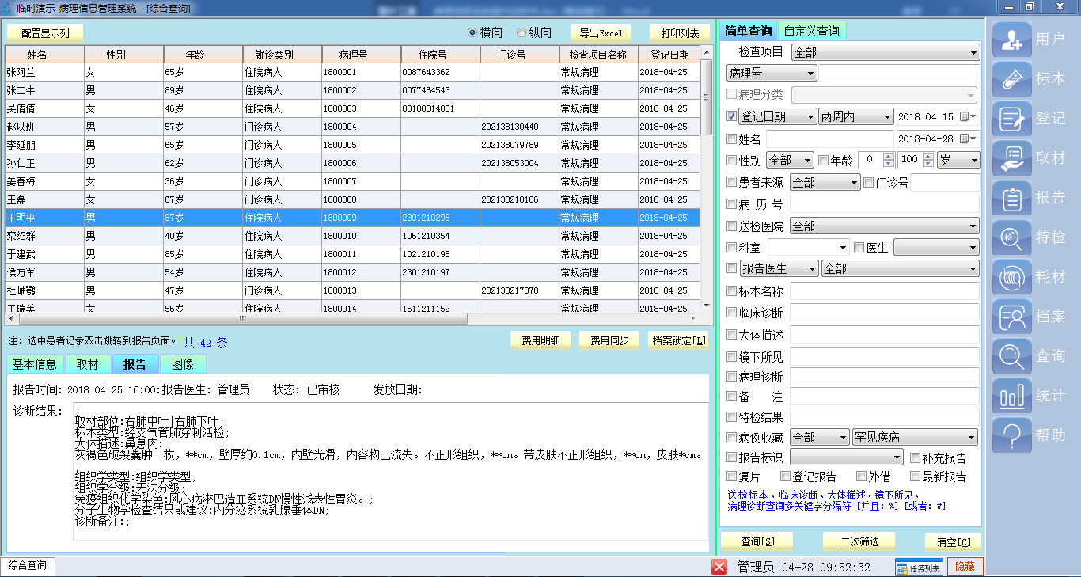
- 系统自身提供强大的数据查询过滤条件，支持学术研究统计、工作量统计等。
- 支持在现有查询结果中进行二次查询。
- 支持查询结果导出到Excel。
- 诊断对比查询
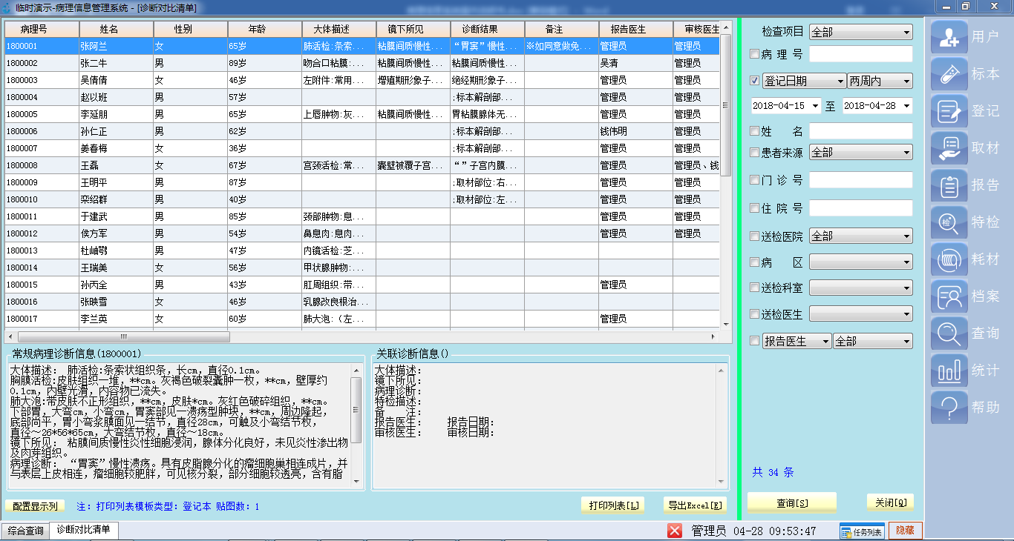
医生根据个人需要自定义查询条件，保存为个人私有查询方案。
- 质控平台和数据统计
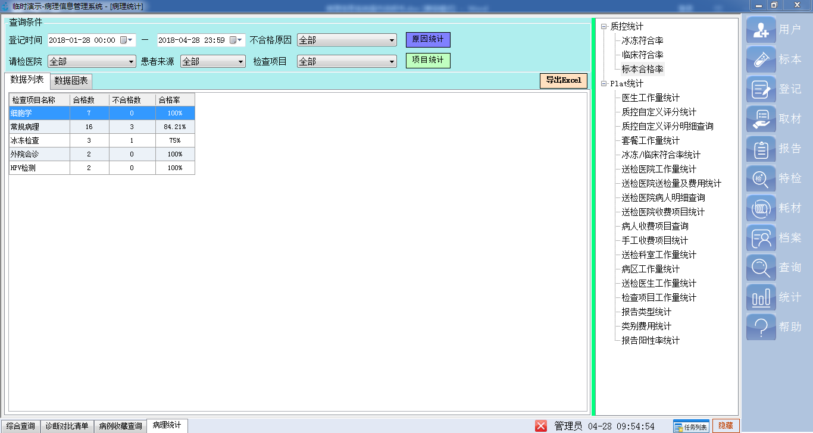
针对医院业务，提供临床科室请检量，科室请检费用，医师工作量(初诊量，诊断量，复诊量)，技师工作量统计，专业化病例统计等
  - 帮助
- 阅片示教
病理系统连接多人共览显微镜，有条件的医生使用多人共览显微镜进行镜下阅片学习，审片。由于多人共览显微镜人数的限制，其他医生或学生可以通过系统连接的电视机或投影仪等设备，进行实时阅片。
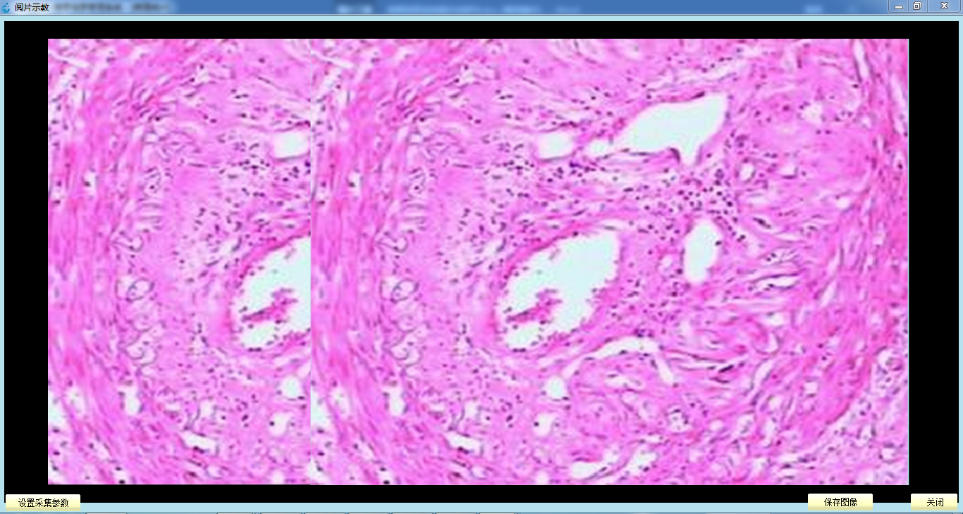
- 知识库
病理科根据本科室实际诊疗患者病种对一些常见的病种，疑难病种的相关资料进行整合，把相关资料录入知识库，协助医生在诊断过程中快速查找相关业务知识，查看病变成像等相关资料。
